104學年度華勛國小 防治登革熱 成果照片
活動名稱：廁所布置美化比賽 活動時間： 104 . 11 .
參與對象：四、五、六年級打掃廁所班級 活動地點：廁所

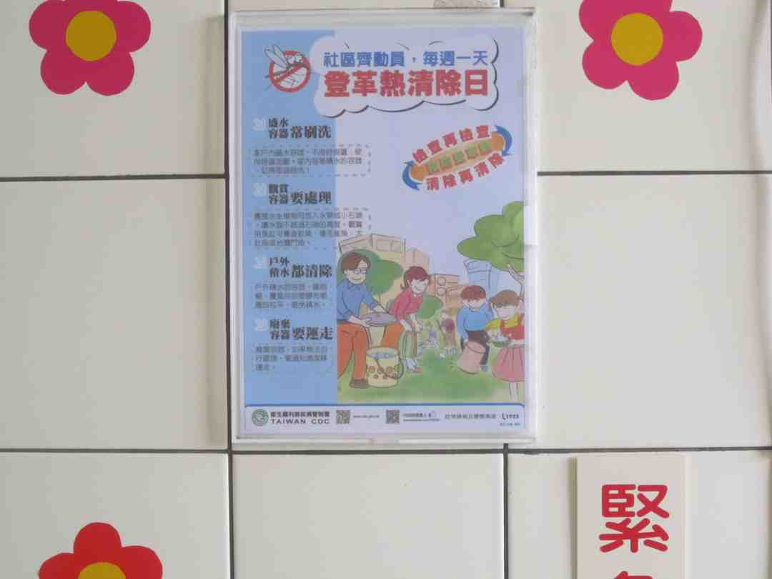 | 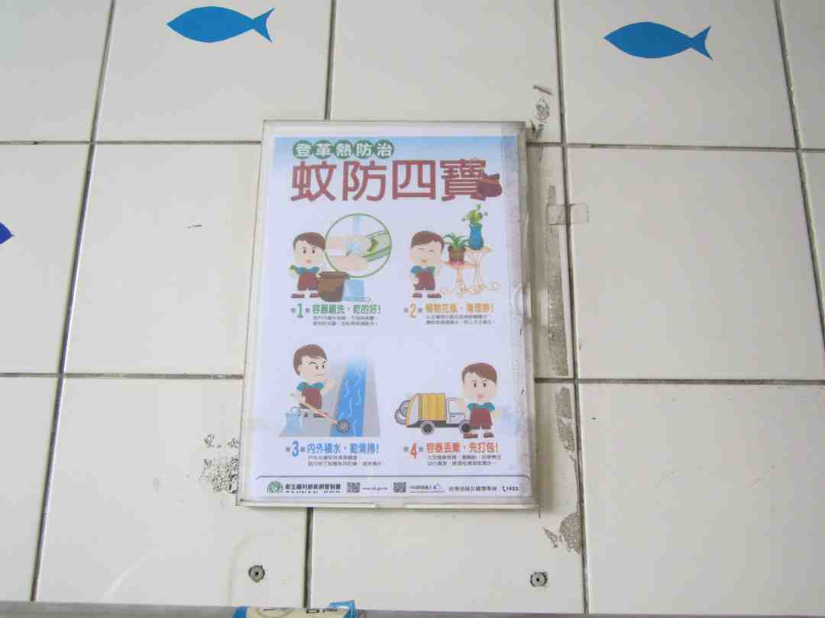
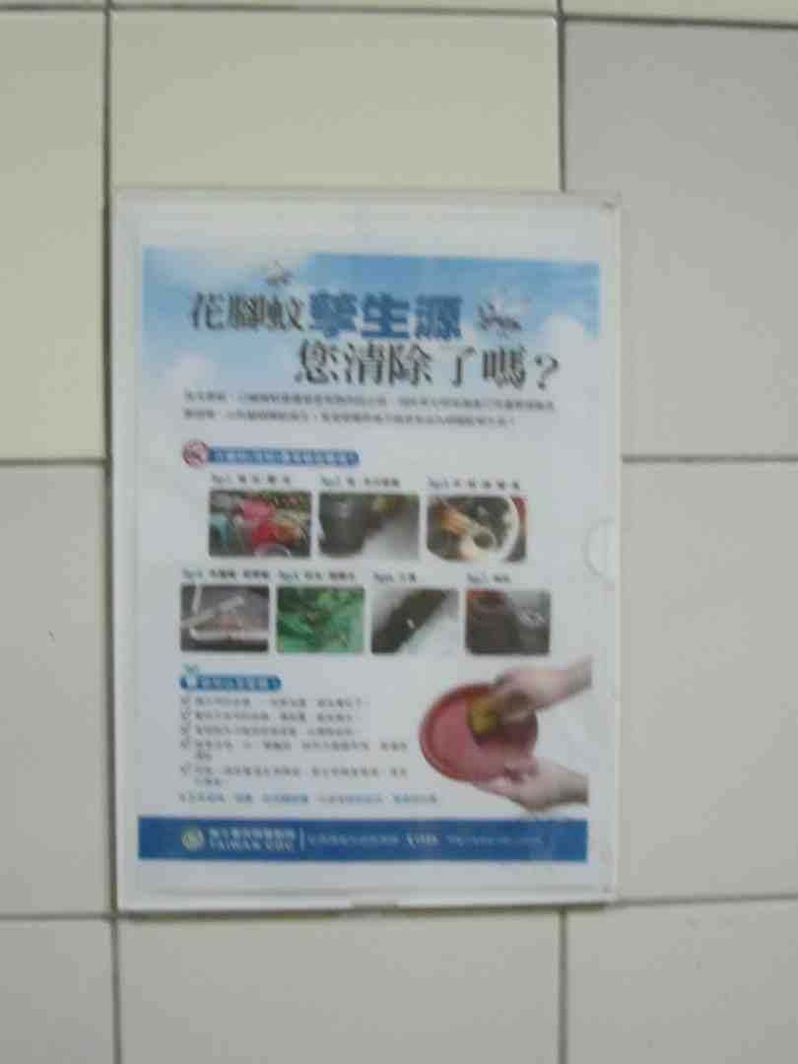 | 